2023上海学前教育年会 | 10场专家报告精华全记录

来源：上海托幼
11月15日~19日，“2023上海学前教育年会”十场专家报告在线上开播。
本次年会邀请了众多业内外专家，分别从各自的专业领域出发，围绕高质量教育发展目标，针对教师和家长们关心的热点话题，分享了他们的真知灼见。现将十场专家报告的精华内容，分享给大家。
专家报告1：
题目：高质量发展目标下的高品质学校
报告人：尹后庆（上海市教育学会会长）
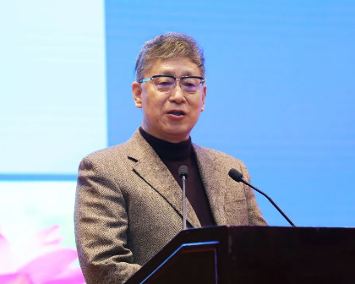
高质量发展目标下的高品质学校是怎样的？尹后庆会长从“如何理解‘高品质’”“高品质学校办学有哪些基本要求”“高品质学校的特点”三个方面，分享了对这个话题的思考和观点。
如今，对“高品质”教育的内涵有了更深刻的理解，即教育品质的外延不是教育结果的品质，而是教育过程的品质；教育品质最终可以借助促成“人的发展”的情况表现出来；教育品质更强调教育应该体现引导学生尊重个体生命、融入人类整体、发展人格和潜力，发挥教育的超功利的价值。
谈到高品质学校办学，他强调要扎根中国大地，在担当民族复兴大任和立足实现第二个百年目标的定位下，树立新的追求，坚持立德树人，落实五育并举。具体有四个基本要求：①办学方向：有更高的站位、更实的行动；②办学理念：追求教育本原，遵循教育规律；③办学路径：更凸显文化浸润；④育人目标：更突出全面发展。
最后，他总结了高品质学校的四大特点：第一，使学生个体生命的质量和价值提升；第二，使学校群体成员有机会体验成功、收获成长；第三，使学校内部协调、有序、高效地发展；第四，让学校在开放中实现内外双向共赢。
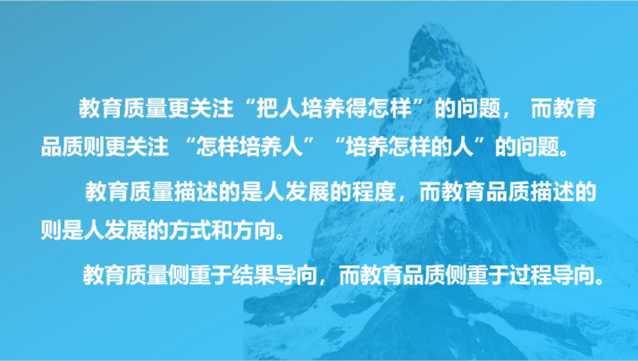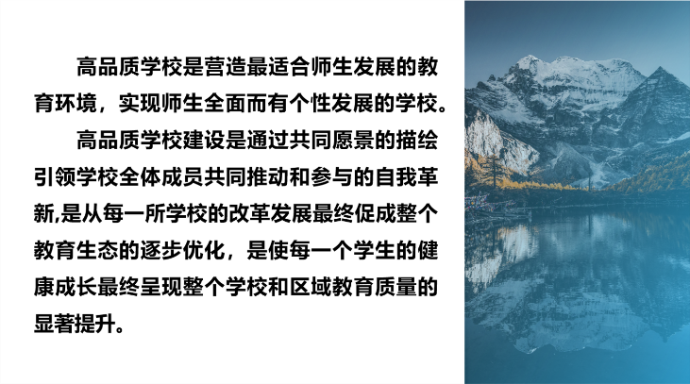
专家报告2：
题目：人工智能与未来教育
报告人：倪闽景（上海科技馆馆长）
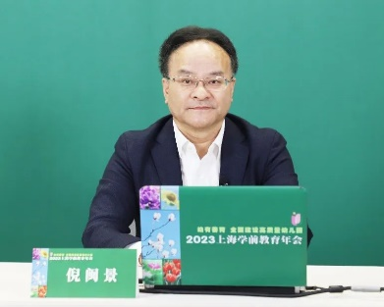
人工智能背景下的未来教育是什么样的？倪闽景通过“人类学习的本质”“机器学习和机器意识”“指向创新的未来教育”三部分，诠释对于未来教育的展望与启示。
回顾人类发展进程，他提出：从生理学角度来看，学习是建立脑神经元的新连接；就社会学角度而言，学习是构建人与人之间的连接。这两种连接都是学习的结果，又是开始新学习的“脚手架”。
对于迅速席卷全球的“ChatGPT”，他指出GPT（生成式预训练变换器，Generative Pre-trained Transformer)实际上是“一个会学习、会进化的机器大脑”，其最初的学习方式很像0～6岁的孩子。通过不断的“喂料”和大量的参数训练，时至今日，GPT已能通过人机对话，实现完全自主的人工智能内容生成。
尽管人工智能可能会对未来的教育带来很大的挑战，但他认为，不必焦虑将来孩子的工作被人工智能替代——“因为对人类的文化进化来说，新技术总是以淘汰老的生产方式来淘汰旧劳动，但也总是以创生新的人类需求来创造更多新劳动”。
对于人工智能背景下的未来教育，他强调“一定是指向创新的”。ChatGPT开启了人脑之外的智慧，会对学习产生深远的影响。在他看来，实现创新的三个特征是多样、理解、突破。多样是创新的基础，理解是创新的环境，突破是创新的主体。高质量的教育是一个新生态系统，需要课内外教育的协同，而培养创新人才的氛围，应从学前教育甚至是家庭教育开始。
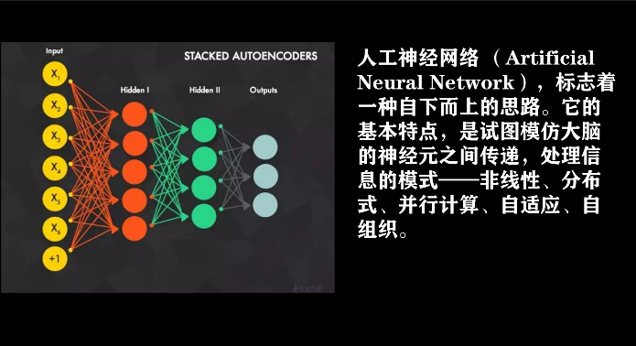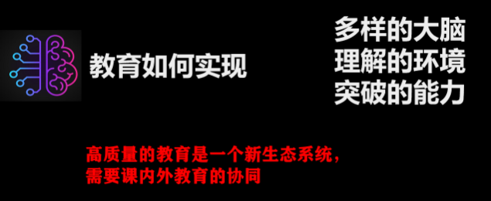
专家报告3：
题目：从儿童“动、静、睡”生活方式角度看儿童常见健康问题医教结合干预
报告人：江 帆 （上海交通大学教授）
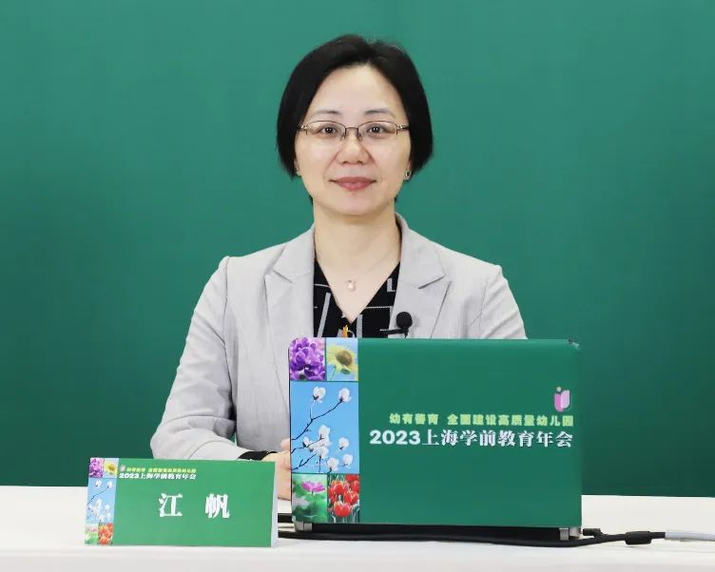
中国儿童青少年体质健康调查数据显示：尽管儿童青少年的营养和发育水平不断提高，但相关体能素质指标近40年来却持续下降。江帆教授指出，这些健康问题主要源于三大风险因素。
1.动得不足
如今，许多家长把孩子的学习课程安排得满满当当，却牺牲了孩子的身体活动时间。事实上，运动持续时间和频率都和学习成绩存在正向的相关关系。
2.静得过多
对于儿童来说，静得过多的最大原因是“屏幕暴露”。对上海幼儿园的调查结果显示，76%的儿童在两岁以前开始接触屏幕，新入园儿童平均每天屏幕时间长达2小时50分钟。长时间地看屏幕不仅会影响视力，对体重、代谢乃至认知功能等都有显著影响。
3.睡得不足
最新的科学研究表明，睡眠不仅对儿童的认知发育、记忆功能有显著影响，还与创造力、社会情绪有密切关系。因此，对于儿童早期的各种睡眠问题，需要高度重视、积极干预。
如何解决这些影响儿童健康的风险因素？她分享了世界卫生组织《关于5岁以下儿童身体活动、静坐行为和睡眠的指南》，分年龄段从“动、静、睡”生活方式的角度给予具体建议。
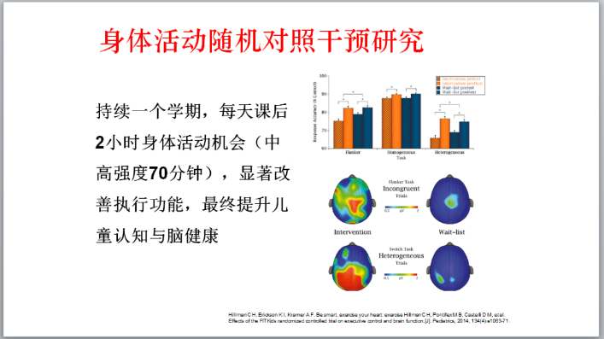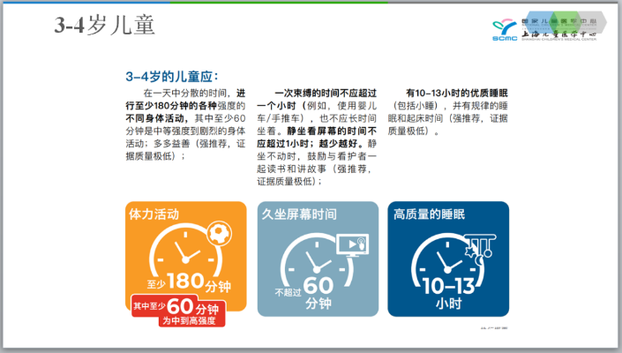
专家报告4：
题目：乐享建构游戏，助推主动学习
报告人：黄瑾（华东师范大学教授）
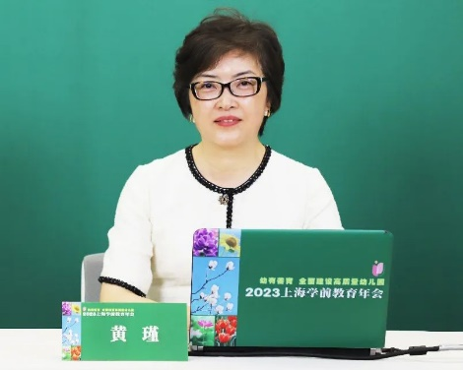
孩子的游戏与学习之间存在怎样的关系？黄瑾教授以积木建构游戏为例，围绕“游戏中充满主动学习”“通过观察来发现和识别游戏中的主动学习”“通过支持来引发和推进游戏中的主动学习”三个方面，分享对这一话题的思考。
游戏是幼儿园教育最基本的活动方式，是强有力的学习媒介。游戏和认知发展是相互作用的，它能反映、巩固及促进孩子的认知发展。她指出，游戏中的学习是主动学习，具有三个特征：自我驱动的意愿、积极的参与行动、建构与反思。
在学前教育高质量发展的背景下，主动学习尤为重要。主动学习是未来学习者要具备的基本态度和能力；作为教育的起始阶段，学前教育更应重视和关注孩子的主动学习，游戏中充满主动学习。
教师通过观察发现和识别主动学习。她指出，可以从三个方面进行观察：游戏中的主动学习涉及的发展领域、孩子所处的发展状态以及具体的表现特点。教师要进行专业学习，这样他们才能成为善于发现、识别孩子主动学习的观察者。
教师要提供支持来引发和推进主动学习。儿童是强大的主动学习者和沟通者。孩子通过探索和交流，形成自我驱动的探究式学习。教师应适时给予反馈和跟进，扮演环境的创造者、问题的提出者、概念的解释者和行为的塑造者等角色。
教师要为孩子创设主动学习的条件，通过有意义的互动导向深度学习。她认为，深度学习并不是教师事先在头脑中计划好的，而是孩子在游戏中自己探索、自我表现和自由表征，教师要及时发现深度学习、捕捉深度学习的“证据”，进而推进深度学习。教师可以运用四个策略来支持孩子的深度学习。
最后，她希望教师要发现游戏中儿童的主动学习、研究游戏中儿童的发展、支持游戏中儿童有意义的探索，以此不断积聚专业能量、提升实践智慧。
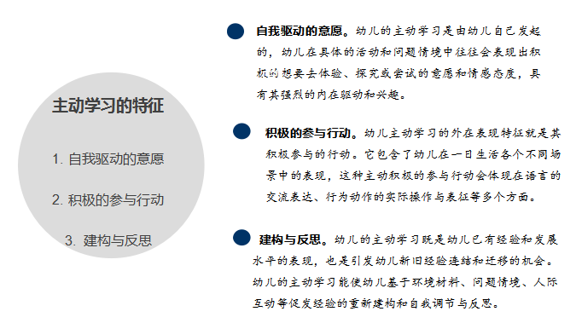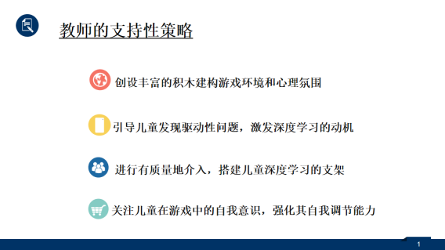
专家报告5：
题目：穿越口头语言与书面语言的壁围：探讨幼儿语言的有效入学准备
报告人：周 兢（华东师范大学教授）
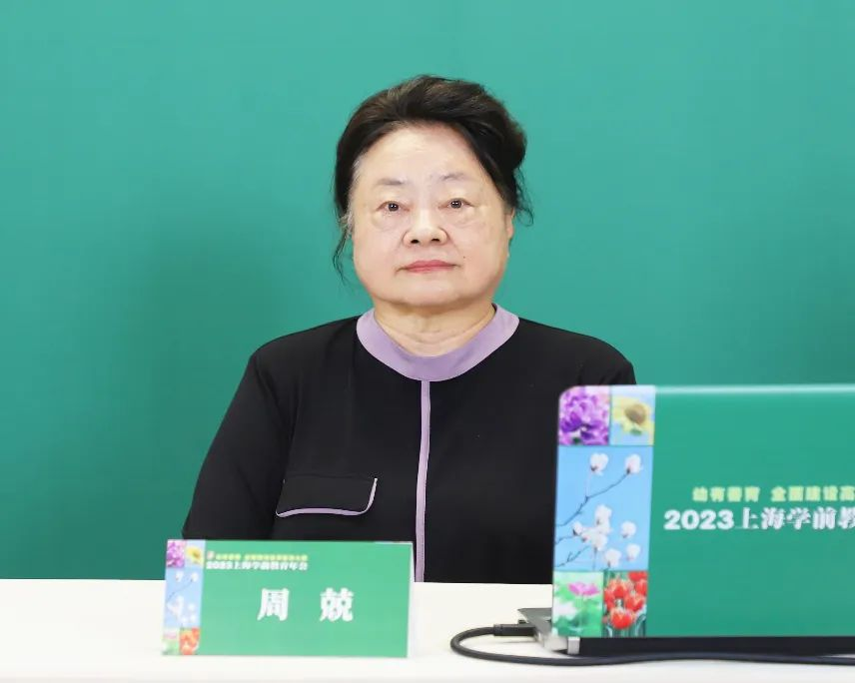
幼小衔接是当前学前教育最为重要的一项内容。从语言教育的角度来看，我们需要从哪些方面进行有效准备？周兢教授在深入剖析当下幼儿入学语言准备的现状与问题的基础上，分享了她的观点与建议。
结合《3～6岁儿童学习与发展指南》和小学语文新课标的要求，她指出，幼儿园不仅要将语言作为教育活动的内容，还应坚持学习语言教育的理论，认识幼儿语言学习的发展需要，引导幼儿运用语言认识世界。
教师应穿越口头语言和书面语言的壁围，提升幼儿言语对话、言语交流、言语组织三个方面的语言运用能力，促进幼儿口头语言和书面语言同步并进，做好充足的入学准备。
进入小学后，孩子为什么会对语文课程感到措手不及？她认为，这主要是因为幼儿在口头语言入学准备中存在创意表达的口语经验、叙事讲述的结构经验和说明性讲述语言经验三个方面的不足。对此，她从入学口头语言准备有效性的角度给广大教师提出相应的建议。
学龄前阶段书面语言的准备是必要的，但不能把大量的时间集中在认字、写字上。周教授建议，家长和教师应遵循幼儿阅读和读写发展的基本规律，从三个方面进行科学的书面语言入学准备。
书面语言入学准备的目标不是为了培养幼儿认字、写字的“技能”，而在于丰富他们对汉字的认知，鼓励他们学会向他人和自己表达观点，以及尝试用自己擅长的方式解决问题。
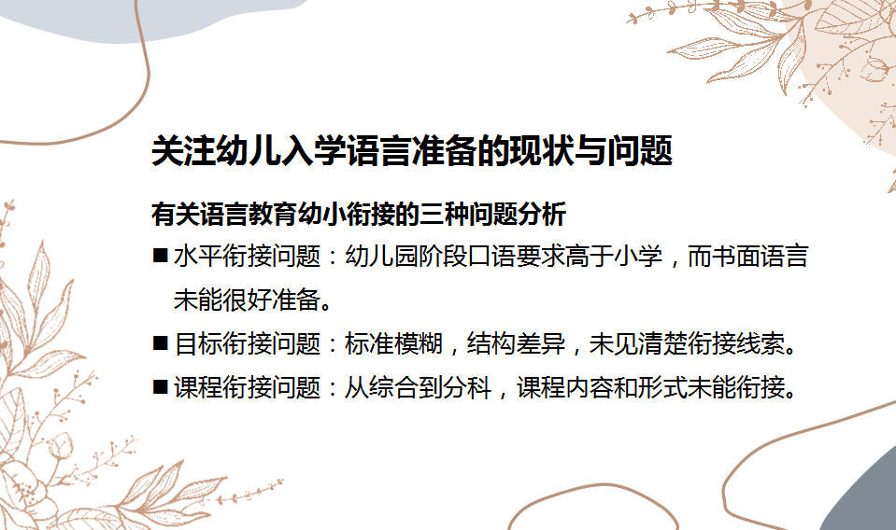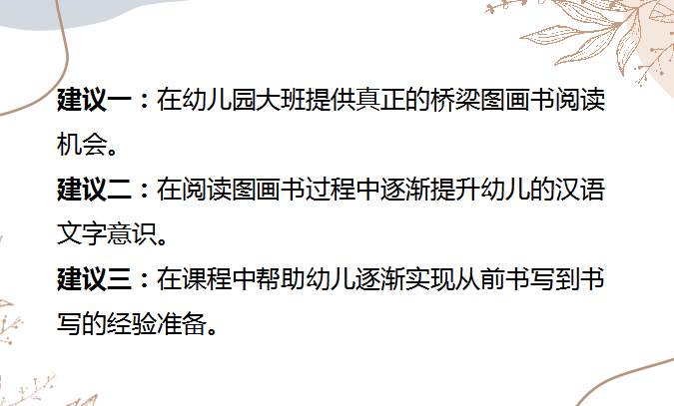
专家报告6：
题目：基于儿童立场的幼儿园运动再认识——以户外自主运动为例
报告人：李召存 （华东师范大学教授）
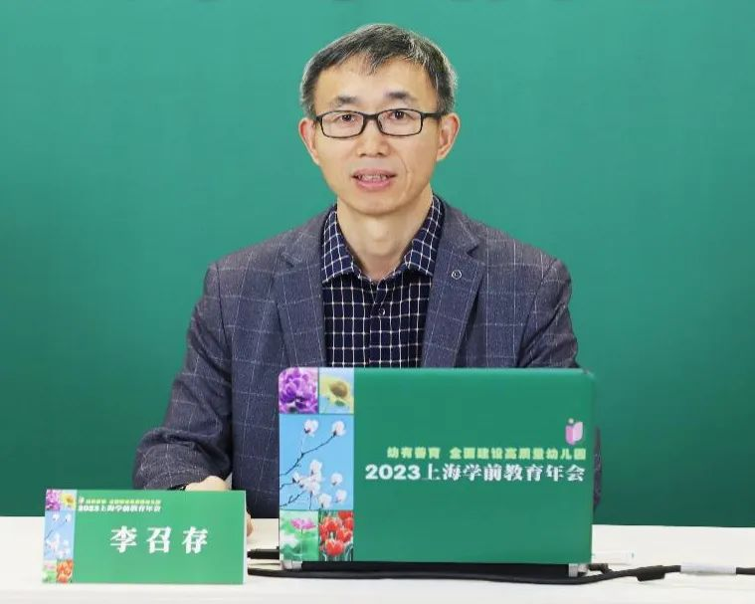
基于幼儿园户外自主运动的实践，我们该如何看待幼儿园运动？李召存教授以儿童观基础、具体表现以及启发为基本结构，阐述了儿童视角下的幼儿园运动实施。
从儿童立场看幼儿园运动，它是幼儿的一种意义性事件，因此，幼儿会在运动中表现出：①觉得运动是好玩的，并愿意投入其中；②产生对运动的感受；③愿意在运动中注入情节；④将运动融入到有意义的活动中。
通过对运动的手段、意义、目的之间逻辑关系的梳理，他认为，基于儿童立场，我们应该注重运动中幼儿的意义感受这一内在性的要素，从而使幼儿的运动从课程层面走向“人”的层面。
运动是幼儿不断探究和创造的过程，具体体现在：第一，幼儿对材料、对环境的不断探究；第二，幼儿对自我的探索，包括自我运动能力的感知、运动经验的感知、运动心理的感知；第三，幼儿对运动规律的探索；第四，幼儿在运动中的创造性表现。这些表现给我们两点启示：一是教师要有起点意识；二是教师要有理解与等待意识。
最后，他强调，运动是幼儿全面发展的一个平台。一方面，教师要看到运动对幼儿基本动作技能、体能和运动品质发展的作用；另一方面，也要看到通过运动，幼儿能获得具身性认知的积累，进而促进其全面发展。
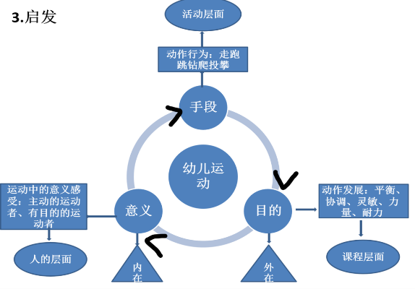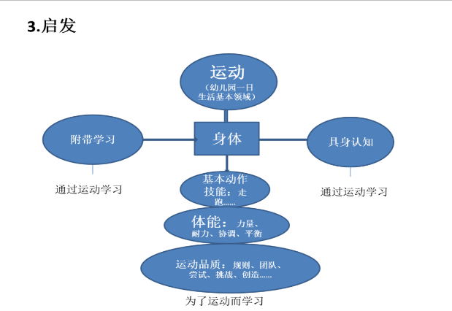
专家报告7：
题目：幼儿德育及德育教育
报告人：李 燕（上海师范大学教授）
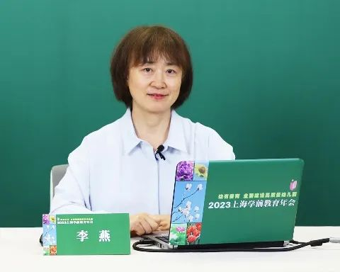
早期儿童品德教育不仅有助于儿童个人品质的培养，而且对他们的社会适应能力和未来的发展都起到重要的促进作用。幼儿德育的内容是什么？幼儿德育的实施路径有哪些？李燕教授围绕这两个问题，对于幼儿德育及德育教育进行了详细的分析。
首先，结合《幼儿园教育指导纲要（试行）》及相关品德发展理论来看，幼儿德育包括品德基础教育和道德启蒙教育两方面的内容。
品德基础教育着眼于培养孩子的自我接纳、自尊、自主自信和自我调节能力，同时强调良好行为习惯的养成。道德启蒙教育则专注于发展孩子的道德意识、情感和亲社会行为。
在此基础上，她指出可以整合隐性课程与显性课程，以促进孩子品德教育。隐性课程侧重于通过日常生活和师生、生生间的互动在实际情境中培养孩子的品德。第一，要有稳定的师生关系。第二，培养孩子对学习的积极心态。第三，鼓励孩子表达自己的感受。第四，培养孩子积极的品格。第五，培养孩子移情的能力。第六，培养人际互动的兴趣。
显性课程是根据孩子的发展特点专门设计的课程，以此达到启蒙教育的效果。在此，她从三个角度梳理了显性课程的实施路径。首先，设置幼儿课程，包括一日生活、游戏活动或者通过阅读图画书的活动。其次，给予教师支持，涉及实战模拟、集中培训、组会交流、文献学习的方式。最后，提供家长支持，帮助家庭树立正确教养观念。
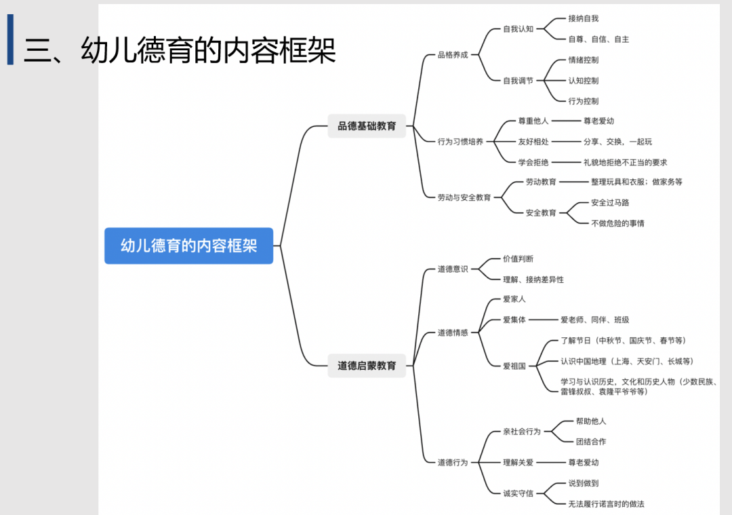

专家报告8：
题目：观念迭代与能力建设：迈向更高质量学前教育现代化发展
报告人：李伟涛（上海市教育科学研究院研究员）
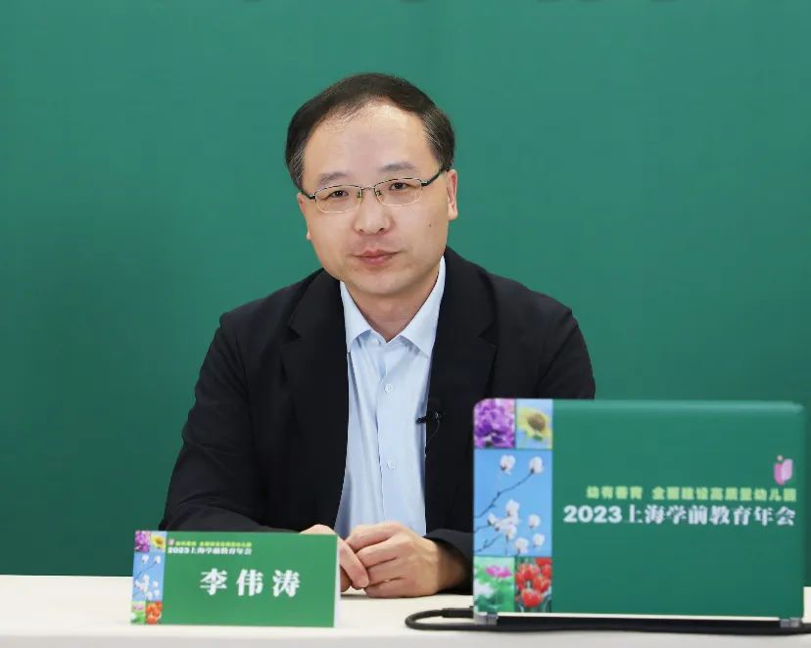
李伟涛指出：为了更好地建设未来的学前教育，学前教育工作者需要从科学保教、指标变化、数据分析三个方面着手应对。
做好学前教育的科学保教是幼儿园可持续发展的关键。上海连续制定三年的行动计划和十四五发展规划的政策驱动为科学保教提供坚实支撑，同时，《上海市幼儿园保教质量评价指南（试行稿）》为教师队伍建设与应对挑战提供指引。在数字化时代，需要用认识脑发育的规律、提升教师的数字素质和学历技能等方式为学前教育现代化发展奠定基础。
学前教育现代化是一个持续更新的过程，需要关注发展指标。政府和学术界应共同关注指标的构建、反思、改进和迭代。除了作为质量映射、治理工具和落实可持续发展战略的教育指标外，还应加强复合型引领性指标开发与应用，如全科医师进校园的比例、儿童友好社区比例等。
幼儿园高质量发展需加强规划能力，应对变革挑战，并抓住教育数字化转型机遇，加强自我监测评估能力，利用大数据等新技术手段对幼儿园的各项工作进行实时监测和评估，发现问题并及时改进。在技术进步的同时，还要及时迭代更新观念，注重自我学习、反思和进步，以实现高质量的学前教育现代化建设。
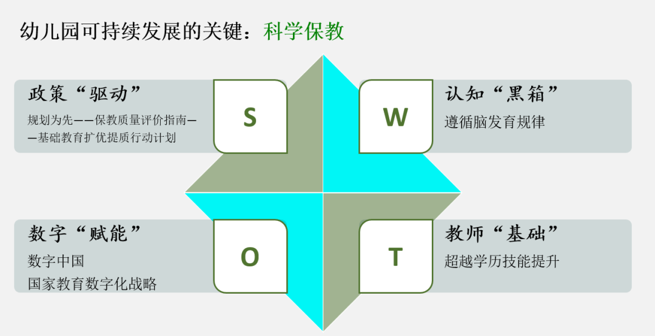

专家报告9：
题目：脑计划推进中国儿童脑智发育
报告人：张 寒(上海科技大学副教授)
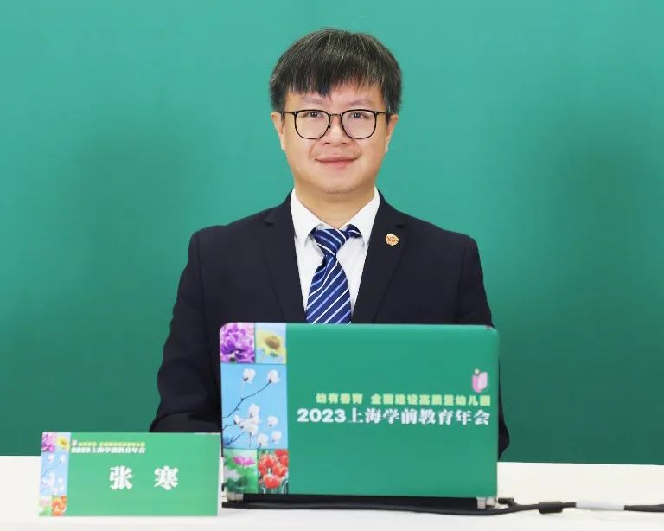
为什么早期脑发育研究如此重要？它能“看见”什么？张寒副教授在报告中介绍了研究早期脑发育的意义、方法和成果。
0~5岁孩子大脑变化快，行为的里程碑渐次出现。目前，基因和环境共同作用下的行为发育的脑机制研究却是空白，要精准测量和分析大脑的轨迹非常困难。同时，研究早期脑发育是重大的健康需求，它有助于自闭症等行为障碍问题的早期诊断及干预。
他介绍了目前使用的评估方法：刻画正常发育的轨迹和规律，脑影像个体评估，智力量表和发育评估，AI实现自动的行为评估。
建设婴幼儿大队列是早期脑发育评估的关键。上科大团队通过构建脑智发育实验室，实现了一体化实验准备与数据采集空间，实现3岁以内孩子自然睡眠扫描、3~6岁孩子清醒扫描，让孩子在“玩”的过程中实现所有测量。
研究早期脑发育可以“看见”：
通过脑图谱可以“看见”大脑皮层厚度和脑区发育的规律，如从胎儿到新生儿大脑发育更迅速，婴幼儿大脑初级功能网络的空间逐渐分化和细化、高级功能网络逐渐整合、大脑功能的灵活度迅速发展。
通过大脑的磁共振可以预测婴幼儿未来发育结果，可判断儿童幼小衔接是否准备好、判断儿童的智力发展等，也可以判断风险基因和环境因素，因此，脑发育的研究有助于制订更好的养育和教育方案。
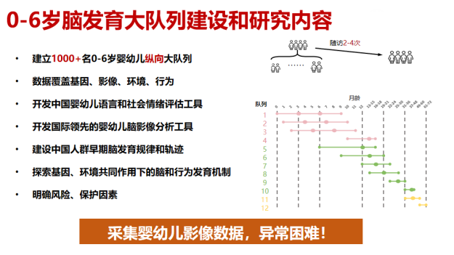

专家报告10：
题目：航海，最初的梦想
报告人：白响恩（上海海事大学副教授）
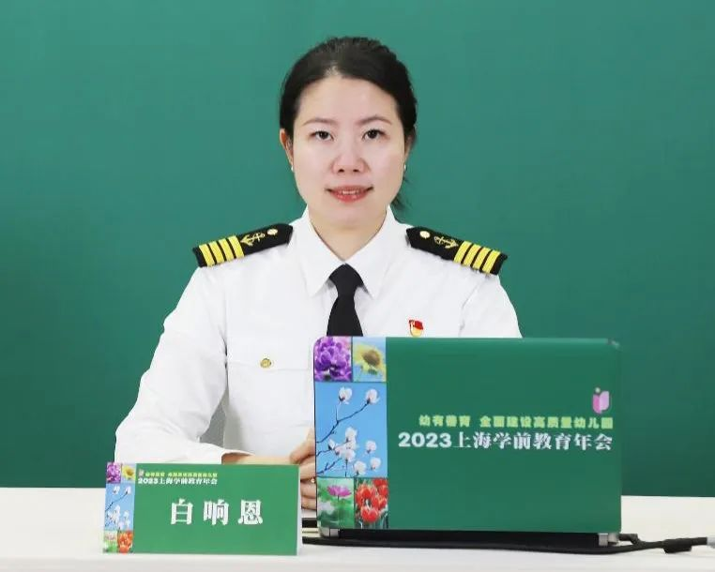
“为什么女生不能开船？”中国第一位女船长白响恩从小就萌发了这样的疑问。有着航海梦想的她凭借不断的努力，实现了自己的航海梦，打破了航海领域对于女性的歧视。白响恩以船长、教师、科普工作者多重身份将自己的梦想故事和工作故事分享给了大家，激励大家勇往直前，挑战未知。
教师在教育活动中发挥着重要的作用，她强调，“作为教师，在教育过程中，要融入立德树人的理念，发挥榜样引领作用，激发学生的内驱力，让他们意识到梦想的重要性，培养他们热爱学习、热爱祖国的情感”。
在此基础上，她指出教育与航海有着相似性：都需要专业能力和实践经验。她认为，在工作中，丰富的专业知识储备是必要的，但仅有理论知识而缺乏实践经验，难以应对真实场景下的需求和挑战。因此，她高度重视“产教融合”，并倡导在工作中做个有心人。
结合自己的航海经历，她阐述了航行过程中的数据挖掘、归纳总结，以及将这些经验反哺于教学和科研工作的重要性。在教育过程中，面对不同的学生，教师应多思考、多总结，并将想法付诸实践，积累经验，从而提升自己的教学能力。
